Niveau 1
Lærerintroduktion og opdatering

Introduktion til mikroorganismer
Mikroorganismer er bittesmå levende væsener, der er for små til at kunne ses med det blotte øje. De findes næsten overalt på Jorden. Nogle mikroorganismer er nyttige, mens andre kan være skadelige for mennesker. Det er vigtigt at præcisere, at mikroorganismer ikke i sig selv er nyttige eller skadelige. Nogle af mikroorganismerne kan derimod være nyttige for mennesker, mens andre kan være skadelige afhængigt af situationen. F.eks. bruges skimmelsvampen Aspergillus til at fremstille chokolade, men den kan være skadelig for mennesker, hvis den indåndes til lungerne. Selv om mikroorganismerne er meget små, findes de i mange forskellige former og størrelser. De tre grupper af mikroorganismer, der er omfattet af dette undervisningsmateriale, er vira, bakterier og svampe.
Virus er ofte årsag til sygdomme som hoste og forkølelse. Virus skal leve i en levende organisme, f.eks. planter og dyr, for at kunne fremstille flere vira.
Bakterier er encellede organismer, der kan vokse meget hurtigt og under visse omstændigheder kan producere stoffer (toksiner), der er skadelige for mennesker. Andre bakterier er helt ufarlige for mennesker, og nogle er nyttige og hjælper os med at lave mad som f.eks. yoghurt og kan være gode for vores helbred. Bakterier kan inddeles i tre grupper på baggrund af deres form: kokker (kugler), baciller (stave) og spiraler. Forskere og sundhedspersonale kan bruge disse former til at identificere, hvilken infektion en patient har.
Svampe er de største af de tre beskrevne mikroorganismer, og de får deres føde ved enten at nedbryde døde planter og dyr eller ved at vokse på en anden levende ting. Svampe kan være skadelige ved at forårsage infektioner eller være giftige at spise; andre kan være nyttige eller harmløse, nogle svampe som Penicillium hjælper os med at fremstille medicin.

Spredning af smitte

Der er mange måder, hvorpå vores kroppe kan blive udsat for infektioner, og der er flere ting, vi kan gøre for at forhindre, at det sker. I dette læreropfriskningsafsnit dækker vi kun oplysninger om de aktiviteter, der er indeholdt i dette materiale.
Niveau 1

Introduktion til mikroorganismer

Lektion 1: Introduktion til mikroorganismer
Denne lektion er designet til at introducere eleverne til virus, bakterier og svampe. Den indledende øvelse giver eleverne mulighed for at kombinere deres observerende og kreative evner til at fremstille en mikroorganisme efter eget valg og at udforske forskellige mikroorganisme typer og former.

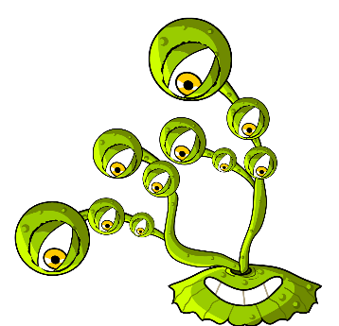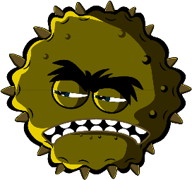

Læringsudbytte

Alle elever skal:

Forstå, at der findes tre forskellige typer af mikroorganismer: virus, bakterier og svampe.

Forstå, at mikroorganismer har forskellige former og størrelser.

Forstå, at nogle mikroorganismer er nyttige, men at nogle kan være skadelige.

De fleste elever vil:
- Forstå, at mikroorganismer findes overalt.
- Forstå, at de fleste mikroorganismer er for små til at kunne ses med det blotte øje.

Fælles Mål

Sundhed
- Sundhed og forebyggelse

Naturvidenskab

Arbejde videnskabeligt

Levende organismer og deres levesteder

Sprog
- - Læsning og forståelse
- - Skriftlig fremstilling

Lektion 1: Introduktion til
mikroorganismer

Materiale forbrug

Øvelse: Modellere mikroorganismer

Per gruppe

- Farvet modellervoks (se TS1 for en hjemmelavet opskrift)

- Permanent sort tusch

- SH1 Guide til fremstilling af mikroorganismer

- SH2 Ark med sjove fakta om mikroorganismer

- SH3-5 Eksempelark med mikroorganismer SH3-5

Per elev
- Petri skåle (ekstra)

Udvidet øvelse: Ja eller nej kort

Per klasse/gruppe
- SW1 Ja eller nej kort
- TS2 Ja eller nej svar

Udvidet øvelse: Mikroorganisme flashkort

Per klasse/gruppe

SW2 Mikroorganisme flashkort

Udvidet øvelse: Udfyld de tomme felter

Per gruppe

SW3 Mikro Mani

Udfyld de tomme felter Arbejdsark

Aktiviteten med modellervoks kan udføres ved hjælp af materialer, som du måske allerede har i dit klasseværelse, eller ved at tegne mikroorganismerne.

Hjælpematerialer

TS1 opskrift på hjemmelavet modellervoks opskrift

SH1 Guide til fremstilling af mikroorganismer

SH2 Faktaark om Mikro Mani

SH3 Eksempelark med mikroorganismer (SH4-5 findes online)

SW1 "Ja"- og "Nej"- kort

SW2 Flashkort med mikroorganismer

SW3 Mikro Mani Udfyld de tomme felter arbejdsark

Forberedelse
Til hovedøvelsen skal eleverne lave mikroorganismer af modellervoks. Brug guiden til fremstilling af mikroorganismer (SH1), Mikro Mani Sjove Fakta Ark (SH2) og Mikroorganisme eksempel ark (SH3-5) som inspiration. Giv hver elevgruppe modellervoks, petriskåle (hvis de bruges), billeder og oplysninger om mikroorganismer.

. Lektion 1: Introduktion til
mikroorganismer

Nøgleord

Svampe

Bakterier

Virusser

Kokker

Baciller

Spiral

Penicillium

Lactobaciller
Sundhed og sikkerhed

Sørg for, at modellervoksen er ugiftig og egnet til eleverne.

Pas på, at eleverne ikke spiser modelleringsleret.

For sikker mikrobiologisk praksis i klasseværelset henvises til CLEAPPS
www.cleapps.org.uk

Weblinks
e-bug.eu/eng/KS1/lesson/ Introduction-to-Microbe

Introduktion

Begynd lektionen med at spørge eleverne, om de ved, hvad mikroorganismer er. Forklar, at nogle af dem er små levende væsener, der findes overalt omkring os. De fleste af dem er for små til at kunne ses med vores øjne.

Spørg eleverne, om de selv eller nogen i deres familie nogensinde har været dårlige med hoste, forkølelse eller feber? Hvad tror de var årsagen? Forklar eleverne, at nogle sygdomme, der kaldes infektioner, skyldes disse små levende væsener, der kaldes mikroorganismer. Forklar, at der findes tre forskellige typer mikroorganismer: virus, bakterier og svampe.

Understreg, at selv om nogle mikroorganismer gør os syge, findes der også nyttige mikroorganismer. Fortæl eleverne, at bakterier er med til at lave fødevarer som yoghurt, og at svampe som gær er med til at lave brød, mens andre svampe bruges som medicin.

Fremhæv over for klassen, at mikroorganismer kan findes ALLE steder: på den mad, vi spiser, på overfladen af vores kroppe, i vores mund, næse og tarm/mave, og nogle af dem kan svæve rundt i luften, så vi kan indånde dem, de fleste af dem er ikke skadelige, og nogle er gode og nyttige for os.

Øvelse

Denne øvelse har som formål at introducere eleverne til forskellige typer og former af mikroorganismer ved at lade dem lave en mikroorganismer af modellervoks. Denne øvelse introducerer også eleverne til udtryk, der er forbundet med mikroorganismer, som de kan støde på i dagligdagen, f.eks. bakterier.

Fortæl eleverne, at der findes tre forskellige typer mikroorganismer (virus, bakterier og svampe), og hvordan disse er forskellige.

Bed eleverne om at lave mikroorganismer ved hjælp af modellervoks og at placere dem i en petriskål (hvis den bruges). De kan bruge billederne fra SH1 og SH3-5 og oplysningerne om mikroorganismer på SH2 som inspiration.

Peg på almindelige former for mikroorganismer, som de måske har hørt om, for at få dem i gang.

Bed dem om at beskrive hvilken mikroorganisme de laver og om at beskrive den, f.eks. er det en virus, svamp eller bakterie, og er den nyttig eller skadelig?

Når de er færdige, beder du eleverne om at skrive det, de har lavet, på petriskålen med den permanente sorte tusch. Eleverne kan tage skålen med hjem.

Diskussion
Diskuter de mikroorganismer, som eleverne har lavet, og fremhæv forskellene mellem vira, bakterier og svampe.

Hvis du har brugt extra øvelsen SW1 Ja- og nej-kort, skal du diskutere svarene med eleverne. Forklar, at det ikke er alle mikroorganismer, der gør os dårlige.

Fascinerende fakta

Mikroorganismer dukkede op for første gang på jorden for ca. 3,5 milliarder år siden og er afgørende for at opretholde livet på vores planet.

Extra øvelse

Ja eller nej kort

Som en klasseaktivitet eller i grupper på 3 eller 4 udleverer du SW1 Ja- eller Nej-kort eller viser dem på en whiteboardtavle. Bed eleverne om at svare ja eller nej til de stillede spørgsmål. Svarene kan findes i TS2 på e-Bug-webstedet.

Mikroorganisme flashkort

SW2 kan bruges til at understøtte læring. Print arket ud og klip flashkortene ud eller vis dem på en whiteboardtavle. Bed eleverne om at navngive billedet, - det rigtige ord står på kortet.

Udfyld de tomme felter - arbejdsark
I SW3 skal eleverne udfylde de tomme felter med de rigtige ord. Udlever et arbejdsark pr. elev for at hjælpe dem med at teste deres viden om mikroorganismer.

Test af læringsudbytte
Ved slutningen af lektionen kan du stille klassen følgende spørgsmål som en øvelse i at kontrollere fakta.
1. Hvad er de tre forskellige typer af mikroorganismer?
- Svar: Virusser, bakterier og svampe
2. Mikroorganismer kan være til gavn for os, f.eks. gær, som kan bruges til at få brød til at hæve. Hvilken type mikroorganisme er gær?
- Svar: Svamp
3. Sandt eller falsk? Mikroorganismer er usynlige for det blotte øje og findes i forskellige former og størrelser.
- Svar: Sandt
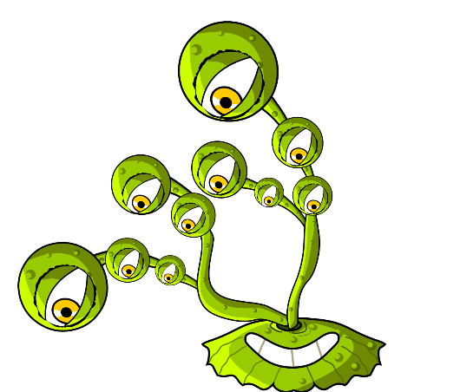
Ingredienser
- - 1 kop almindeligt mel
- - 1 kop vand
- - ½ kop salt
- - 2 teskefulde citronsyre
- - 1 spiseskefuld vegetabilsk olie
- - Madfarve/frugtfarve

Til forældre og lærere
Modellervoks er et blødt, smidigt materiale, der kan bruges til at lave modeller af mikroorganismer. Modellervoks kan købes, men det kan være billigere at lave sit eget voks. Hjemmelavet modellervoks har den ekstra fordel, at du kan vælge dine foretrukne farver. Det hjemmelavede modellervoks er ugiftigt og let at forme, hvilket gør det til et ideelt materiale til denne aktivitet.

Fremgangsmåde
- Bland de tørre ingredienser sammen
- Tilsæt vandet, og bland, indtil det er glat
- Tilsæt frugtfarve og derefter vegetabilsk olie
- Kog ved middelvarme under konstant omrøring, indtil dejen løfter sig fra grydens kant i en kugle. Alternativt kan du lægge blandingen i mikrobølgeovnen ved høj styrke i fire minutter, mens du rører rundt hvert 30. sekund.
- Lad den køle af inden brug
- Opbevares i en plastikpose eller indpakket i husholdningsfilm for at forhindre modellervokset i at tørre ud

Mikro Mani

Opskrift på hjemmelavet modellervoks

TS1 Opskrift på hjemmelavet modellervoks

e-Bug Svarhæfte til læreren på første trin

Lektion et: Mikroorganismer: Introduktion

SW1 Ja eller nej kort
- Mikroorganismer er et andet navn for virus, bakterier og svampe
Svar: Ja
- De fleste mikroorganismer kan ses med det blotte øje
Svar: Nej
- De fleste forkølelser er forårsaget af virus
Svar: Ja
- Mikroorganismer gør os altid dårlige
Svar: Nej
- Bakterier bruges til at lave yoghurt
Svar: Ja
- Hvis du bliver syg på grund af en mikroorganisme, kaldes det en infektion
Svar: Ja
- De fleste mikroorganismer påvirker os ikke på nogen måde
Svar: Ja
- Du finder kun mikroorganismer på ting, der er beskidte, som f.eks. toilettet
Svar: Nej

SW3 Mikro Mani Udfyld de tomme felter
- Mikroorganismer
- Virus
- Svampe
- Bakterier
- Overalt

